МИНОБРНАУКИ РОССИИ
Федеральное государственное бюджетное образовательное учреждение высшего образования


НИЖЕГОРОДСКИЙ ГОСУДАРСТВЕННЫЙ ТЕХНИЧЕСКИЙ
УНИВЕРСИТЕТ им. Р.Е.АЛЕКСЕЕВА

Институт радиоэлектроники и информационных технологий
Кафедра информатики и систем управления

ОТЧЕТ
по лабораторной работе № 2
вариант 19

по дисциплине
Программирование на Python

РУКОВОДИТЕЛЬ:
________________ Зуев А.Б (подпись) (фамилия, и.,о.)

СТУДЕНТ:
________________ Лебедев Д.А. (подпись) (фамилия, и.,о.)

24-ИСТ-3
(шифр группы)

Работа защищена «___» ____________
С оценкой ________________________

Нижний Новгород
2026
Индивидуальное задание: Составить программу на Python, которая реализует:
1.1 Чтение из wav-файла дискретных отсчетов звукового сигнала и визуализация полученных данных в соответствии с типом графика Таблицы №1. Количество отсчетов звукового сигнала задается с клавиатуры.
1.2 Построение осциллограммы звукового сигнала, находящегося в wav-файле, как функции времени.
1.3 Спектральный анализ всех дискретных отсчетов звукового сигнала, находящихся в wav-файле в соответствии с типом спектрального анализа Таблицы №1. Построение графика результата спектрального анализа в зависимости от частоты.
1.4 Построение гистограммы отсчетов звукового сигнала (количество или частота попадания значений отсчетов сигнала в определенный амплитудный интервал)
1.5 Все графики и оси координат должны быть ОБЯЗАТЕЛЬНО подписаны и проставлена размерность по горизонтали и вертикали: например, секунды, Герцы, номер отсчета, у
Задание 1: Ввод правильного названия файла и 577000 отсчетов
Входные и выходные данные программы:
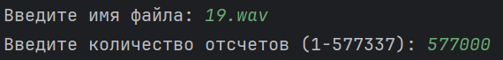
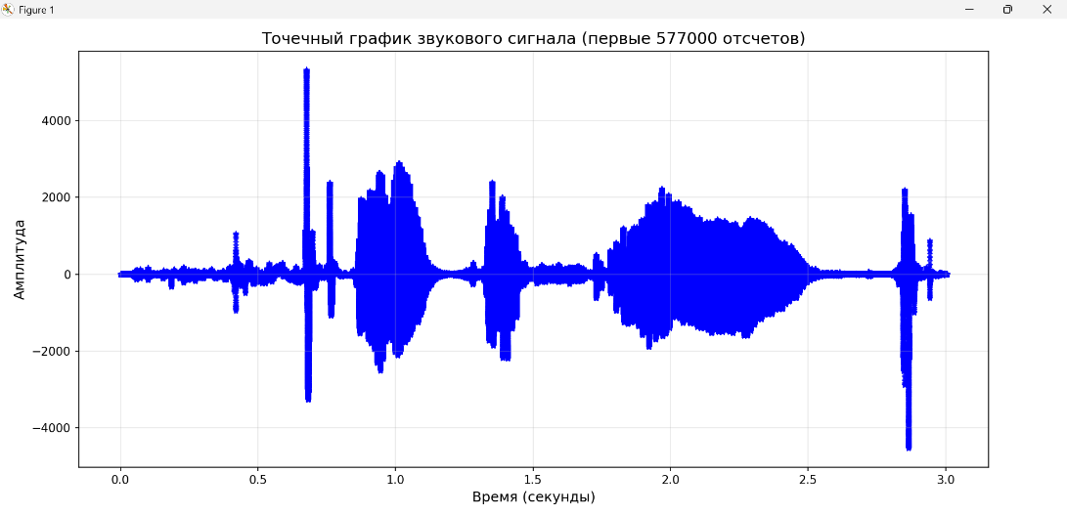

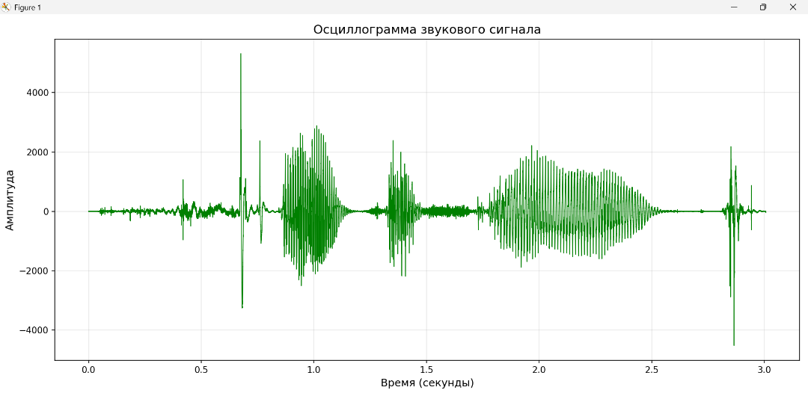
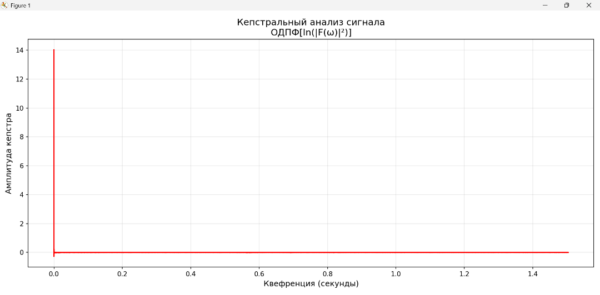
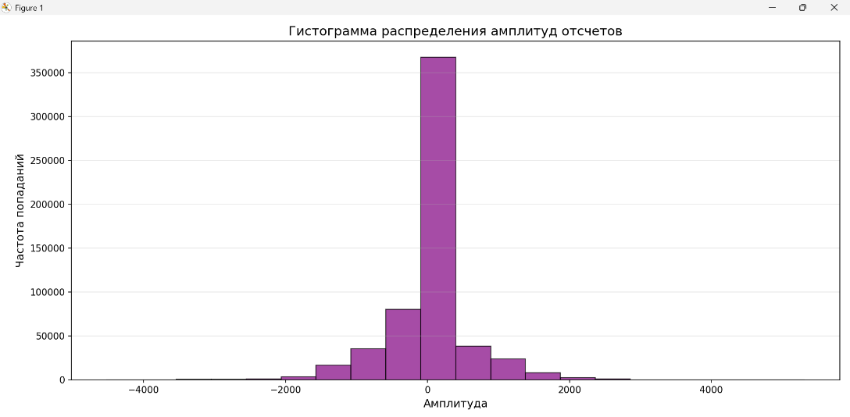
Задание 2: Ввод правильного названия файла и 10000 отсчетов
Входные и выходные данные программы:
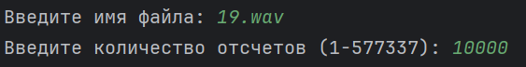
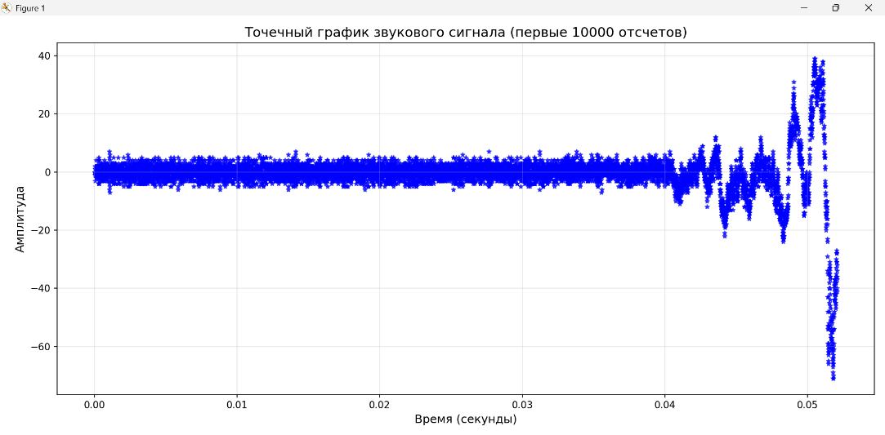
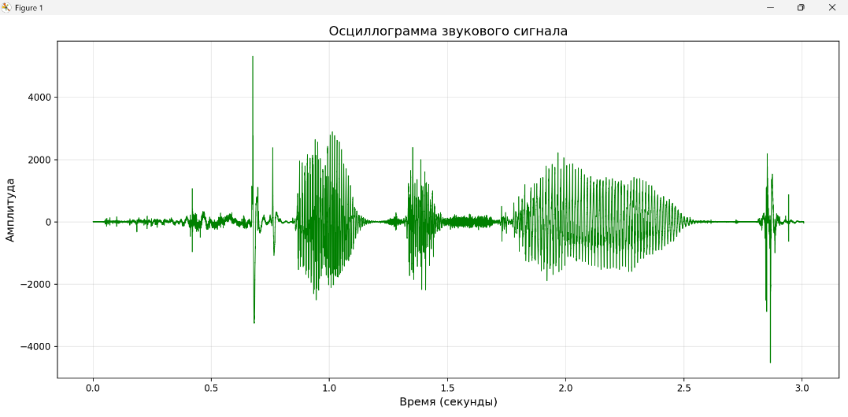


Ссылка на Github: https://github.com/HntgerL/Python_lab_2/

Использование ИИ: 10%. Консультация относительно правильного отображения графиков библиотеки matplotlib

Код программы:
import numpy as np
import matplotlib.pyplot as plt
from scipy.io import wavfile
from scipy.fft import fft, ifft
import os
def read_wav_and_validate(filename):
try:
sample_rate, data = wavfile.read(filename)
if len(data.shape) > 1:
data = data[:, 0]
return sample_rate, data.astype(np.float64)
except FileNotFoundError:
print(f"файл не найден")
return None, None
except Exception as e:
print(f"ошибка при чтения")
return None, None
def get_sample_count(total_samples):
while True:
try:
count = int(input(f"Введите количество отсчетов (1-{total_samples}): "))
if 1 <= count <= total_samples:
return count
else:
print(f"Число должно быть от 1 до {total_samples}")
except ValueError:
print("Ошибка: введите целое число!")
def plot_scatter(time, samples, count, sample_rate):
plt.figure(figsize=(12, 6))
plt.scatter(time[:count], samples[:count], marker='*', s=20, c='blue', alpha=0.7)
plt.xlabel('Время (секунды)', fontsize=12)
plt.ylabel('Амплитуда', fontsize=12)
plt.title(f'Точечный график звукового сигнала (первые {count} отсчетов)', fontsize=14)
plt.grid(True, alpha=0.3)
plt.tight_layout()
plt.show()
def plot_oscillogram(time, samples, sample_rate):
plt.figure(figsize=(14, 6))
plt.plot(time, samples, linewidth=0.8, color='green')
plt.xlabel('Время (секунды)', fontsize=12)
plt.ylabel('Амплитуда', fontsize=12)
plt.title('Осциллограмма звукового сигнала', fontsize=14)
plt.grid(True, alpha=0.3)
plt.tight_layout()
plt.show()
def compute_cepstrum(samples, sample_rate):
spectrum = fft(samples)
power_spectrum = np.abs(spectrum) ** 2
power_spectrum = np.maximum(power_spectrum, 1e-10)
log_power = np.log(power_spectrum)
cepstrum = np.real(ifft(log_power))
quefrency = np.arange(len(cepstrum)) / sample_rate
return cepstrum[:len(cepstrum) // 2], quefrency[:len(cepstrum) // 2]
def plot_cepstrum(cepstrum, quefrency, sample_rate):
plt.figure(figsize=(14, 6))
#ограничиваю диапазон для наглядности
max_time = min(3.0, quefrency[-1])
mask = quefrency <= max_time
plt.plot(quefrency[mask], cepstrum[mask], linewidth=1.5, color='red')
plt.xlabel('Квефренция (секунды)', fontsize=12)
plt.ylabel('Амплитуда кепстра', fontsize=12)
plt.title('Кепстральный анализ сигнала\nОДПФ[ln(|F(ω)|²)]', fontsize=14)
plt.grid(True, alpha=0.3)
plt.tight_layout()
plt.show()
def plot_histogram(samples, sample_rate):
#определяю количество интервалов по правилу Стёрджеса
num_bins = int(1 + np.log2(len(samples)))
plt.figure(figsize=(12, 6))
counts, bins, patches = plt.hist(samples, bins=num_bins, alpha=0.7, color='purple', edgecolor='black')
plt.xlabel('Амплитуда', fontsize=12)
plt.ylabel('Частота попаданий', fontsize=12)
plt.title('Гистограмма распределения амплитуд отсчетов', fontsize=14)
plt.grid(True, alpha=0.3, axis='y')
plt.tight_layout()
plt.show()
def main():
while True:
filename = input("\nВведите имя файла: ").strip()
if filename:
break
sample_rate, samples = read_wav_and_validate(filename)
if sample_rate is None or samples is None:
print("Программа завершена из-за ошибки.")
return
count = get_sample_count(len(samples))
time = np.arange(len(samples)) / sample_rate
plot_scatter(time, samples, count, sample_rate)
plot_oscillogram(time, samples, sample_rate)
cepstrum, quefrency = compute_cepstrum(samples, sample_rate)
plot_cepstrum(cepstrum, quefrency, sample_rate)
plot_histogram(samples, sample_rate)
if __name__ == "__main__":
main()

